|  |  |  |  |  |
| --- | --- | --- | --- | --- |
| 2021_1_WEB_07_과제 | 학번 : | 20175105 | 이름 : | 곽영주 |

* 개념 확인

1. 함수 선언 시 사용하는 키워드는 무엇인가?

function

1. 아래의 함수를 동일한 기능을 수행하는 가장 간단한 형태의 화살표 함수로 정의하시오.

function arrow(a,b){

return a*b;

}

;

let arrow=(a,b)=>{return a*b};

1. 변수 sum에 저장된 값은 무엇인가?

function defaultPara(a, b=20, c=30){

            return a+b+c;

  }

sum=defaultPara(3, 6);

39

1. 매개변수로 받은 값 중에서 마지막 값만 출력하는 함수를 정의하고 호출하는 코드에서 밑줄 친 부분을 채워 넣으시오

let hap = function( … value ){

    document.write(value[ value.length - 1 ]) ;

}

1. 자바 스크립트에서 함수를 정의하는 방법에 대하여 설명하시오
2. 함수 선언문 : 기명함수 선언 그리고 호이스팅 문제 발생
3. 함수 표현식 : 익명 함수 표현식과 기명 함수 표현식이 있고 호이스팅 문제 방지
4. Function 생성자 함수 : function 키워드 사용
5. 콜백 함수에 대하여 설명하시오

콜백 함수는 매개변수로 전달하는 함수이고 사용 예로 비동기 데이터 처리, 이벤트 핸들러가 있다.

1. 클로저에 대하여 설명하시오

클로저는 함수가 종료된 후에도 해당 지역변수를 사용할 수 있도록 남겨두는 현상으로 리턴 된 함수이다.

1. 자바 스크립트 작성 위치에 대하여 설명하시오
2. 내부 자바스크립트 : <script></script> 태그 사이에 작성
3. 외부 자바스크립트 : 따로 js파일을 만들어서 작성, <script> 태그의 src 속성 값으로 js파일 불러오기
4. 인라인 자바스크립트 : HTML 태그 안에 속성값으로 정의
5. 자바 스크립트 함수 특징에 대하여 설명하시오
6. 무명의 리터럴로 표현 가능
7. 변수나 자료구조에 저장 가능
8. 함수의 파라미터로 전달 가능
9. 반환 값으로 사용 가능

* 개념 활용

1. 다음과 같이 메뉴를 화면 하단에 고정시키는 css를 작성하시오. 단, 메뉴외에 출력되는 내용은 임의로 작성

<body>

    <h1>Lorem ipsum dolor sit amet</h1>

    <p>

Lorem ipsum dolor sit amet, consectetur adipiscing elit.

    </p>

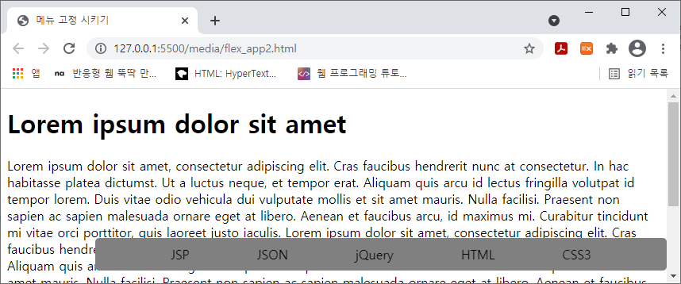    <div class="menu">

       <ul>

            <li>JSP</li>

            <li>JSON</li>

            <li>jQuery</li>

            <li>HTML</li>

            <li>CSS3</li>

        </ul>

     </div>

</body>

|  |
| --- |
| [소스]  <!DOCTYPE html>  <html lang="en">  <head>      <meta charset="UTF-8">      <meta http-equiv="X-UA-Compatible" content="IE=edge">      <meta name="viewport" content="width=device-width, initial-scale=1.0">      <title>Document</title>      <style>          .menu ul{              background-color: gray;              width: 700px;              position: fixed;              bottom: 0; right: 0;              display: flex;              justify-content: space-evenly;              border-radius: 10px;          }          .menu ul li{              list-style-type: none;              padding: 10px 0;          }      </style>  </head>  <body>      <h1>Chelsea FC</h1>      <p>          Chelsea Football Club is an English professional football club based in Fulham, London. Founded in 1905, the club competes in the Premier League, the top division of English football. Chelsea are among England's most successful clubs, having won over thirty competitive honours, including six league titles and six European trophies. Their home ground is Stamford Bridge. Chelsea won their first major honour, the League championship, in 1955. The club won the FA Cup for the first time in 1970 and their first European honour, the Cup Winners' Cup, in 1971. After a period of decline in the late 1970s and 1980s, the club enjoyed a revival in the 1990s and had more success in cup competitions. The past two decades have been the most successful in Chelsea's history: they won five Premier League titles and both the UEFA Champions League and UEFA Europa League during this period.[5] Chelsea are one of five clubs to have won all three of UEFA's main club competitions, the first English club to achieve the UEFA treble, and the only London club to have won the Champions League.      </p>      <div class="menu">         <ul>              <li>JSP</li>              <li>JSON</li>              <li>jQuery</li>              <li>HTML</li>              <li>CSS3</li>          </ul>       </div>  </body>  </html> |
| [실행 결과] |

1. 플렉스 박스를 사용하여 다음과 같은 레이아웃을 구성할 수 있도록 css 를 작성하시오.

<body>

    <header>

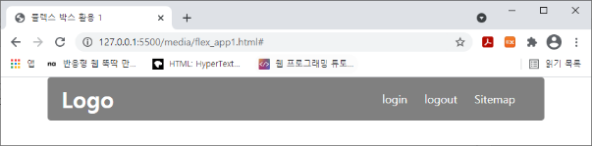        <h1><a href="#">Logo</a></h1>

        <nav>

            <ul>

                <li><a href="#">login</a></li>

                <li><a href="#">logout</a></li>

                <li><a href="#">Sitemap</a></li>

            </ul>

        </nav>

    </header>

</body>

|  |
| --- |
| [소스]  <!DOCTYPE html>  <html lang="en">  <head>      <meta charset="UTF-8">      <meta http-equiv="X-UA-Compatible" content="IE=edge">      <meta name="viewport" content="width=device-width, initial-scale=1.0">      <title>Document</title>      <style>          *{              margin: 0;              padding: 0;          }          a{              text-decoration: none;              color: white;          }          header{              background-color: gray;              width: 700px;              margin: 0 auto;              display: flex;              justify-content: space-between;              border-radius: 10px;          }          header h1{              margin-left: 10px;              padding: 10px;          }          header nav ul{              display: flex;              margin: 20px;          }          header nav ul li{              list-style-type: none;              padding: 5px 10px;          }      </style>  </head>  <body>      <header>          <h1><a href="#">Logo</a></h1>          <nav>              <ul>                  <li><a href="#">login</a></li>                  <li><a href="#">logout</a></li>                  <li><a href="#">Sitemap</a></li>              </ul>          </nav>      </header>  </body>  </html> |
| [실행 결과] |

1. 플렉스 박스를 사용하여 다음과 같은 레이아웃을 구성하고 반응형 웹이 될 수 있도록 css 를 작성하시오

<body>

    <nav class="menu_bar">

        <div class="menu_left">

           <a href="">Hallym</a>

        </div>

        <ul class="menu_item">

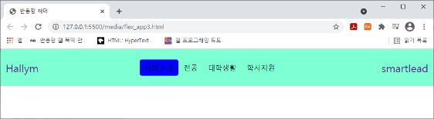            <li>대학소개</li>

            <li>전공</li>

            <li>대학생활</li>

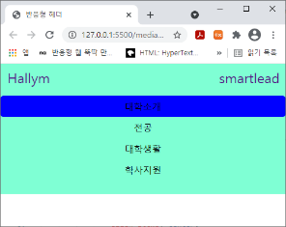            <li>학사지원</li>

        </ul>

        <div class="menu_right">

            <a href="">smartlead</a>

        </div>

    </nav>

</body>

|  |
| --- |
| [소스]  <!DOCTYPE html>  <html lang="en">  <head>      <meta charset="UTF-8">      <meta http-equiv="X-UA-Compatible" content="IE=edge">      <meta name="viewport" content="width=device-width, initial-scale=1.0">      <title>Document</title>      <style>          *{              margin: 0;              padding: 0;          }          a{ text-decoration: none; color: black; }          li{ list-style-type: none; }          .menu_bar{              background-color: mediumspringgreen;              display: flex;              justify-content: space-between;              align-items: center;              padding: 10px 10px;          }          .menu_item{              display: flex;          }          .menu_item li{              padding: 10px 10px;          }          .menu_item li:hover{              border-radius: 10px;              background-color: blue;          }          .menu_left, .menu_right{              font-size: 20px;          }          @media screen and (min-width:500px) and (max-width:799px){              .menu_bar{                  flex-direction: column;                  align-items: flex-start;              }              .menu_item{                  flex-direction: column;                  align-items: center;                  width: 100%;              }              .menu_item li{                  width: 100%;                  text-align: center;              }              .menu_right{                  position: absolute;                  right: 10px;              }          }      </style>  </head>  <body>      <nav class="menu_bar">          <div class="menu_left">             <a href="">Hallym</a>          </div>          <ul class="menu_item">              <li>대학소개</li>              <li>전공</li>              <li>대학생활</li>              <li>학사지원</li>          </ul>          <div class="menu_right">              <a href="">smartlead</a>          </div>      </nav>  </body>  </html> |
| [실행 결과] |

1. 플렉스 박스를 사용하여 다음과 같은 One True 레이아웃을 작성하시오.

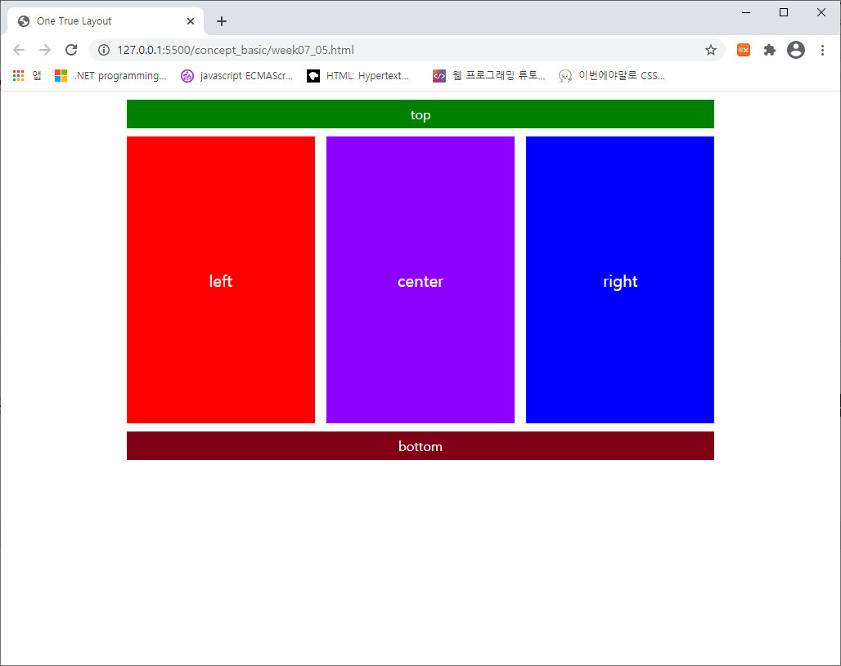

<style>

body {

      width: 70vw;

      margin: 10px auto;

      color: white;

      text-align: center;

    }

</style>

<body>

  <div id="top">top</div>

  <div id="middle">

    <div class="item" id="left">left</div>

    <div class="item" id="center">center</div>

    <div class="item" id="right">right</div>

  </div>

  <div id="bottom">bottom</div>

</body>

|  |
| --- |
| [프로그램 소스]  <!DOCTYPE html>  <html lang="en">  <head>      <meta charset="UTF-8">      <meta http-equiv="X-UA-Compatible" content="IE=edge">      <meta name="viewport" content="width=device-width, initial-scale=1.0">      <title>Document</title>      <style>          body {              width: 70vw;              margin: 10px auto;              color: white;              text-align: center;          }          #top{              background-color: green;              height: 30px;              line-height: 30px;          }          #middle{              display: flex;              justify-content: space-around;              padding: 10px 0;              height: 500px;              line-height: 500px;          }          #middle #left{              background-color: red;              width: 100%;              margin-right: 5px;          }          #middle #center{              background-color: purple;              width: 100%;              margin: 0 5px;          }          #middle #right{              background-color: blue;              width: 100%;              margin-left: 5px;          }          #bottom{              background-color: brown;              height: 30px;              line-height: 30px;          }      </style>  </head>  <body>      <div id="top">top</div>      <div id="middle">          <div class="item" id="left">left</div>          <div class="item" id="center">center</div>          <div class="item" id="right">right</div>      </div>      <div id="bottom">bottom</div>  </body>  </html> |
| [실행 결과] |